НЕКРОЛОГ

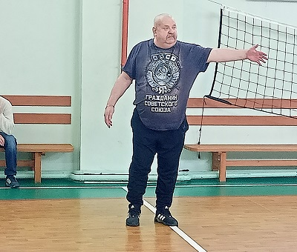

Высочин Александр Иванович

Александр Иванович родился 30 января 1957 года, окончил Верхне-Муллинскую среднюю школу Пермского района, начал свою деятельность в области физической культуры и спорта инструктором по физической культуре и спорту на птицефабрике «Платошинская» Пермского района в 1982 году. В 1984 году стал исполняющим обязанности директора дома спорта птицефабрики «Платошинская, а с 1986 года директором. Работая руководителем спортивного учреждения, пропагандировал здоровый образ жизни, регулярно проводил кустовую спартакиаду по семи видам спорта, где принимали участие, пять населённых пунктов. Это был грамотный, творчески работающий специалист, тренер. Его воспитанники неоднократные чемпионы района и участники областных соревнований по баскетболу, волейболу, победители районной спартакиады. Общий стаж работы 35 лет, в отрасли физической культуры и спорта 33 года.

